**“Y tú, ¿cómo quieres cambiar el mundo?”**

**Asignatura: Lenguaje y comunicación Curso: 6° año**

**Fecha: 26 de octubre al 06 de noviembre (semana 29) Docentes: Paola Faúndez Pérez**

**Virginia Ávila Retamal**

**Paola Ortiz**

**Nombre del Alumno: ____________________________________________________________**

**I.- Objetivo de aprendizaje:**

O.A 3: Leer y familiarizarse con un amplio repertorio de literatura para aumentar su conocimiento del mundo, desarrollar su imaginación y reconocer su valor social y cultural; por ejemplo: novelas, historietas, otros.

**II.- Indicadores de evaluación:**

* Relacionan situaciones de la vida cotidiana con sus personajes o acciones de los textos leídos en clases o independientemente.
* Relacionan aspectos de un texto leído y comentado en clases con otros textos leídos previamente.

**III.- Contenido:** textos no literarios (comentarios)

**IV.- Objetivo de la clase:** “Leer y familiarizarse con textos del género dramático y sus características”

**V.- Indicaciones generales:**

1.- Lee atentamente el texto y completa todas las actividades

2.- Responde de manera completa en el cuaderno

3.- Cada una de las actividades serán evaluadas de manera formativa en la fecha de entrega.

4.- No olvidar escribir tu nombre en el archivo cuando envíes el correo

**VI.- Actividad a desarrollar**

* **Activo mis conocimientos previos**

En la presente guía leerás la obra dramática Acuápolis del autor argentino Omar Nicosa. Antes de trabajar realiza la siguiente actividad para activar tus conocimientos previos.

Lee la cita y observa la ilustración y luego responde en tu cuaderno.

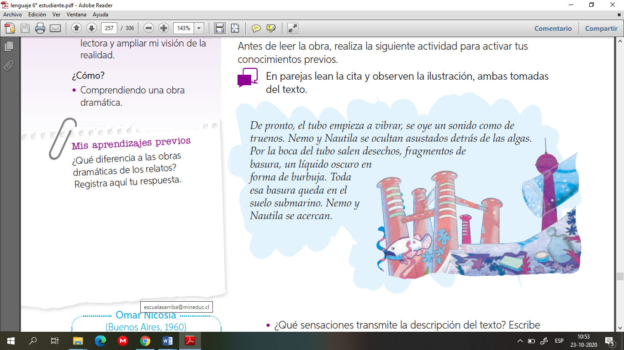

1.- ¿Qué sensaciones trasmite la descripción del texto? Escribe tres palabras que se relacionen con estas sensaciones.

2.- Si estuvieras en una situación similar, ¿qué te gustaría que ocurriera?

3.- ¿Piensas que una obra dramática puede transmitir mensajes para promover cambios en la sociedad?

 **Aprendo**

***Las características del lenguaje dramático***

La **obra dramática** es un texto literario escrito por un **dramaturgo** o autor, quien desarrolla una historia a partir de **diálogos** entre los personajes. Su finalidad y propósito es la representación teatral frente a un público. En ella, los personajes son encarnados por actores en un escenario.

Las obras dramáticas se escriben usando:

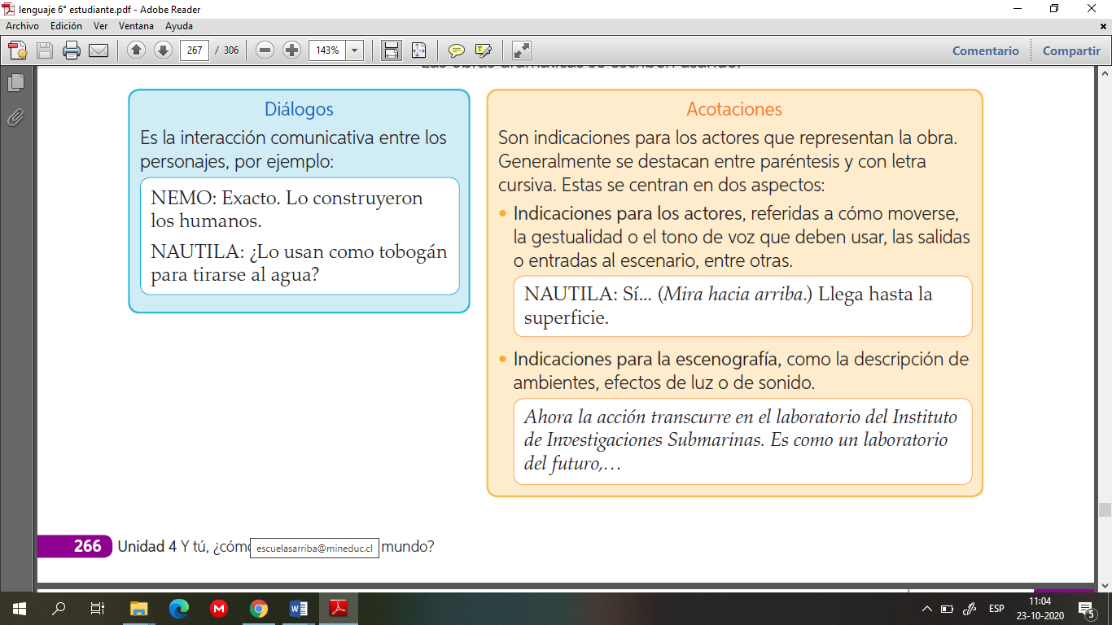

**Aplico (debes trabajar en el cuaderno)**

1.- Trabajo con palabras (amplío mi vocabulario)

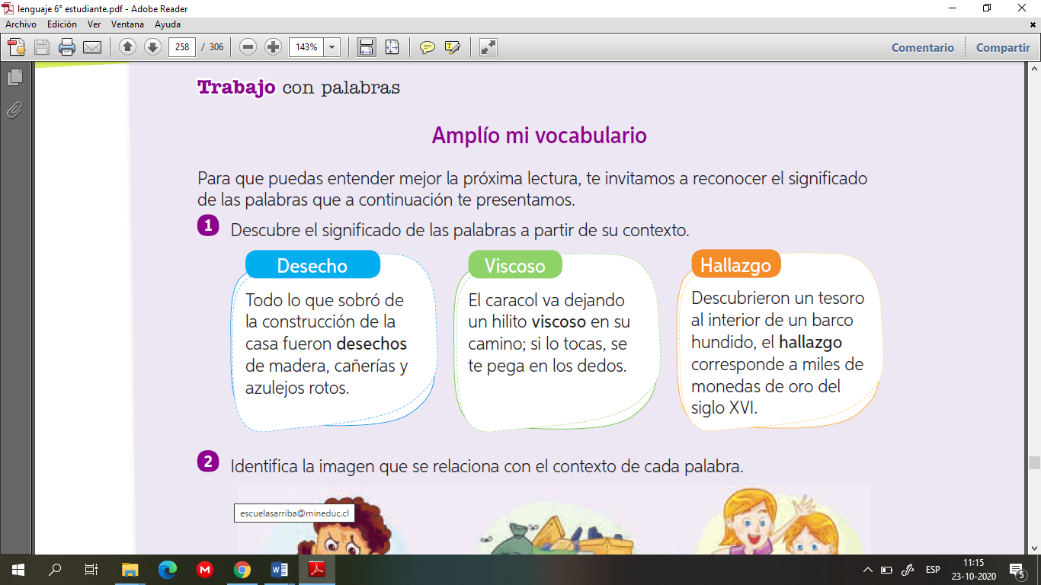

2.- identifica la imagen que se relaciona con el contexto de cada palabra.

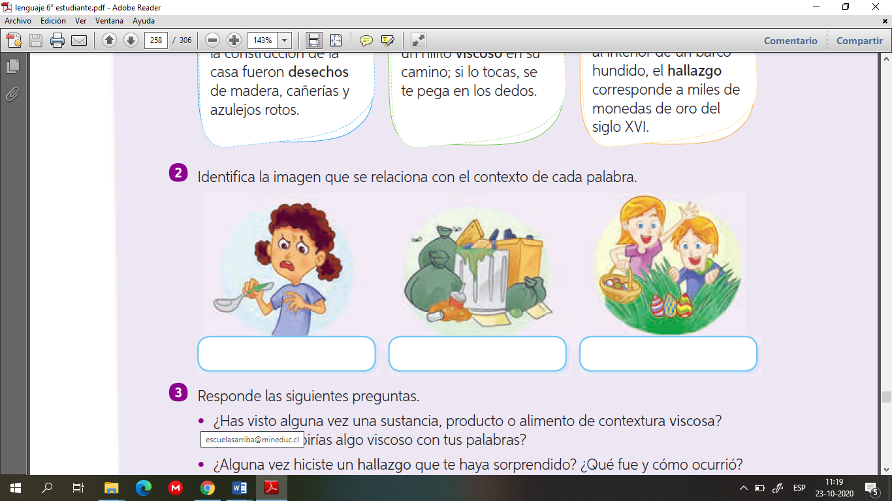

3.- Responde las siguientes preguntas:

* ¿has visto alguna vez un a sustancia, producto o alimento de contextura **viscosa?** ¿cómo describirías algo viscoso con tus palabras?
* ¿alguna vez hiciste un **hallazgo** que te haya sorprendido? ¿qué fue y cómo ocurrió?
* ¿qué podrías construir o armar usando **desechos** de embalaje?

4.- Confirma en el diccionario la definición de cada palabra.

Desecho: ______________________________________________________________________________________

Viscoso: ______________________________________________________________________________________

Hallazgo: ______________________________________________________________________________________

5.- Lee de forma fluida la obra dramática Acuápolis, que se encuentra en las páginas 258 a la 263 del texto del estudiante.

6.- Luego de leer el texto responde las siguientes preguntas:

1. A partir de las ilustraciones, describe a Nemo y Nautila.
2. ¿Qué función tiene el tubo que aja al fondo del mar?
3. ¿Mediante qué sonidos intentan los doctores comunicarse con Nemo y Nautila? ¿Qué sonido les agrada más?
4. ¿Cómo describirías la relación entre los seres del mar y los humanos en la obra?
5. De acuerdo al texto, ¿cómo protegen a su raza los habitantes de Acuápolis?
6. ¿Por qué se produce contaminación del fondo marino?, ¿qué consecuencias tiene este hecho en el conflicto de la obra?
7. ¿Por qué los doctores tienen diferentes visiones acerca de lo que deben hacer con los hombres-pez? Señala la postura que tiene cada uno y menciona cómo llegan a un acuerdo.
8. ¿Por qué los seres del mar evitan comunicarse con las personas?
9. ¿Cuál es el aprendizaje de los doctores gracias a los hombres-pez?
10. Explica por qué se compara a los personajes con los delfines en el siguiente fragmento.

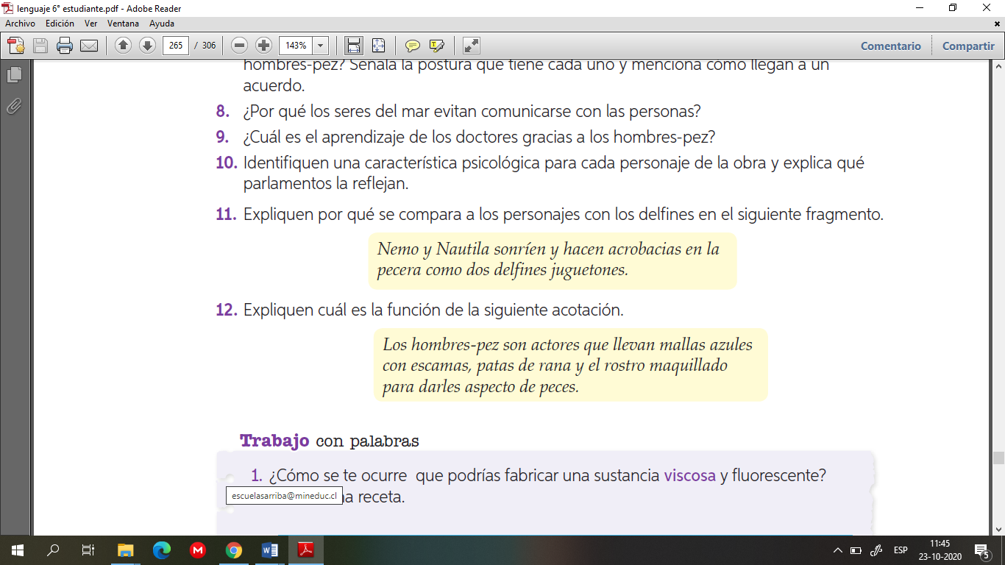

***Ticket de salida***

Piensa, reflexiona y responde de acuerdo a lo trabajado en la guía.

1.- Explica cuál es a función de la siguiente acotación.

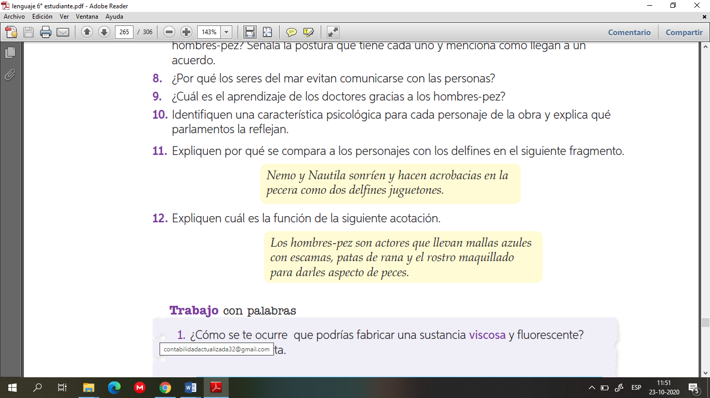 _________________________________________

_________________________________________

_________________________________________

_________________________

2.- ¿Qué valores son importantes para los hombres-pez de este texto?, ¿qué importancia tienen estos valores en la actualidad?

_______________________________________________________________________________________

_______________________________________________________________________________________

_______________________________________________________________________________________

3.- ¿Conoces casos de contaminación del mar o del agua que hayan ocurrido o estén ocurriendo en Chile? ¿Hubo alguna solución?

_______________________________________________________________________________________

_______________________________________________________________________________________

_______________________________________________________________________________________

* **Autoevaluación:** Marca con una X la carita de acuerdo a como te sentiste realizando esta guía.

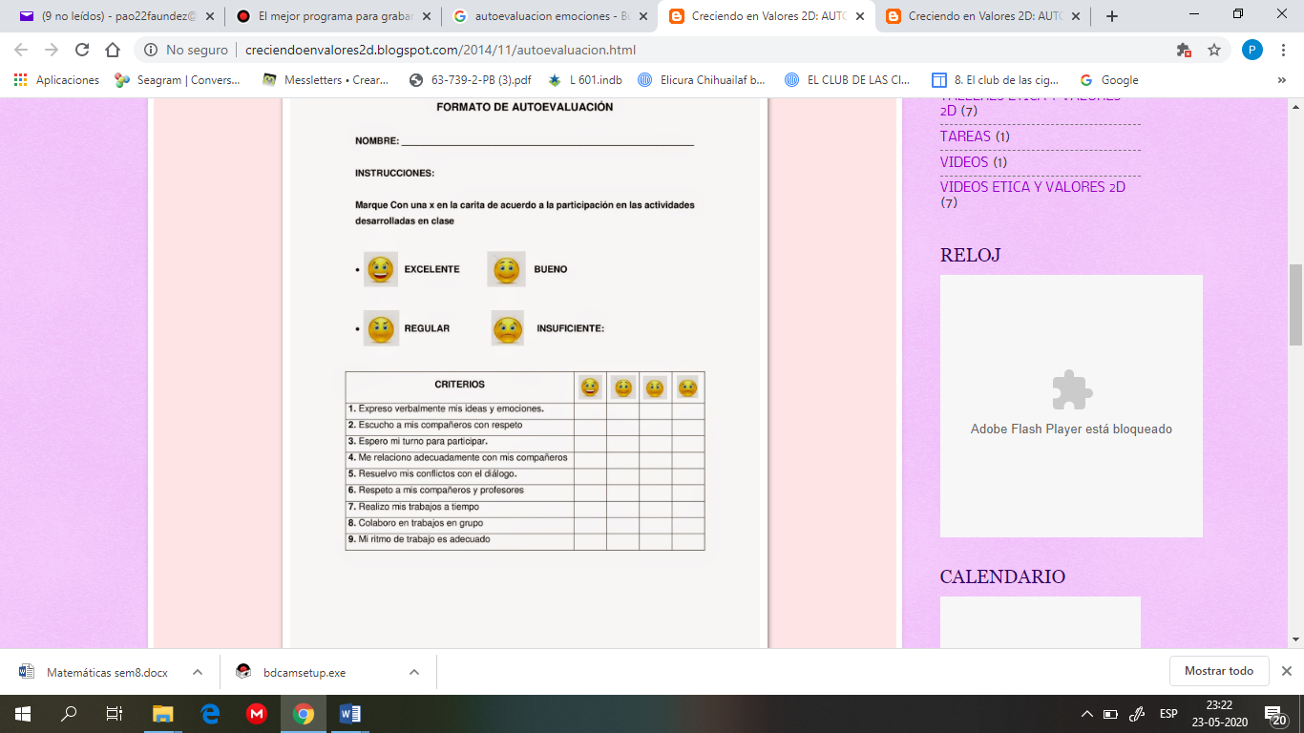

**VII.- Retroalimentación:** Recuerda enviar la actividad al correo profepaolafaundez@gmail.com o al whatsapp del curso para poder retroalimentarte.

**VIII.- Fecha de envío:** miércoles 11 de noviembre a las 14:00 P.M.

**IX.- Cómo y/o donde enviar:** Tienes tres formas de entregar, elige la que más te acomode

* Enviar fotos al siguiente correo: profepaolafaundez@gmail.com
* Whatsapp del grupo de lenguaje 6to. (+56991838586)
* Entrega en el colegio el día miércoles 11 de noviembre